Что происходит за закрытыми дверьми детского сада?
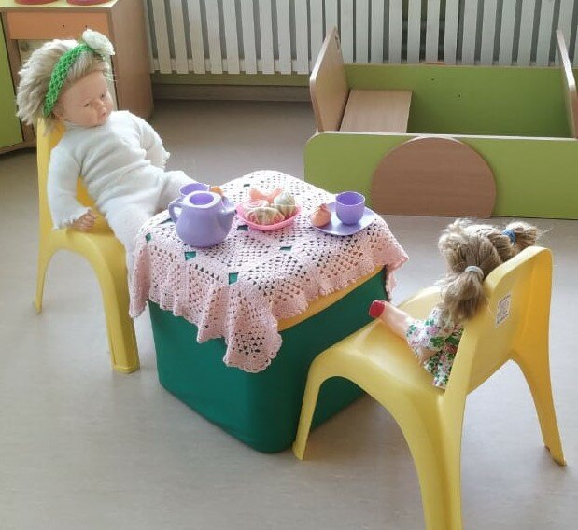
7 мифов про детский сад и их разоблачение.
1) От хорошей жизни в воспитатели и няньки не идут. Наверняка сотрудники таскают котлеты домой, а мой ребенок из-за этого недоедает.
Ну во-первых, работа воспитателя давно уже не считается низкооплачиваемой. И даже в пандемию, когда специалистов из других областей повально сокращали, воспитатели сидели на вынужденном карантине дома, получая законную заработную плату. "Сидеть дома и при этом получать зарплату" - это как раз про воспитателей в разгар пандемии.
Во-вторых, воспитатели еды не касаются. Младшие воспитатели находятся под неусыпным контролем администрации. И если и берут что-то из еды, то "лишние" порции, которые могут остаться если ребенок не вышел в садик но при этом стоит на питании. Например, в морозный день из 20 ребят вышли только 5. Кому-то положат добавки, а лишнее, возможно, возьмут. Но у детей никто воровать котлеты не будет, совесть у младших воспитателей, всё-таки есть.
2) У малышей карантин за карантином, многие не вылазят из больничных, наверно воспитатели специально открывают окна и морозят детей, чтобы отдохнуть от переполненных групп.
Одна из премиальных статей - как раз таки посещаемость детей в группе. В группе 80 процентов и более детей от списочного состава = прибавка к премии воспитателя. А специально устраивать карантины ни один здравомыслящий педагог не будет. Ведь это чревато проверками, дотошной санобработкой группы, да и если группу закроют на карантин - воспитатель ставится на другую группу как подменный. Тоесть выгоды от данной ситуации вообще никакой. Так что воспитатели заинтересованы в здоровье своих детей, ведь после работы они приходят в свои семьи, куда могут принести те же болячки, что и в группе. Так что заболевшие дети в группе - головная боль не только родителей, но и воспитателя. И чем старше группа, тем реже болеют дети, иммунитет нарабатывается сезонными ОРВИ, в группе формируется коллективный иммунитет.
3) Работа у воспитателя - не бей лежачего. Гуляет, ест да спит. Не работа, а мечта!
Тут резонно хочу спросить, если вы действительно так считаете, почему ещё не работаете воспитателем? :)
В СССР на группе работало два педагога, вдвоем они писали планы, готовили детей к утренникам, занимались украшением к праздникам. Сейчас весь этот объем ложится на плечи одного педагога. Кое где есть, конечно, работа в две смены, но и зарплата при этом НАМНОГО ниже. Бумажной работы только прибавилось: мониторинг, тетради, инструктажи, планы, подготовка к конкурсам, аттестации, курсы повышения квалификации. В общем все то, от чего в скором времени у многих наступает выгорание... Прибавим к этому переполненность в группах и не всегда обоснованные претензии от родителей. Дома у отдающих себя профессии педагогов, как правило, дети, которые "растут как трава", в силу того что одинаково отдаваться работе и семье невозможно. По этому если воспитатель просит помочь ей построить горку из снега на участке, это не ее прихоть, а мольба о помощи. Она, конечно, и сама лопатой помахать может, но на следующий день после этого может уехать на скорой прямо с рабочего места. Самые частые поводы для скорых в рабочее время у воспитателей - проблемы с сердцем и давлением. Ответственная работа требует полной самоотдачи. Тут не задерживаются посредственности.
А что касается сна, то это глубокое заблуждение. В сон час воспитатель пишет планы на следующий день и заполняет кучу тетрадей. Он ни на минуту не оставляет детей одних (если рядом нет младшего воспитателя).
4) Ребенку опять сломали игрушку в садике. Куда смотрит воспитатель и смотрит ли вообще?
Воспитатель несёт уголовную ответственность за жизнь каждого ребенка. Ежесекундно у педагога включено сенсорное внимание: с одними занимается, других наблюдает боковым зрением, третьих слышит, к четвертым бежит разнимать... Но нигде, ни в одной должностной инструкции не прописана ответственность педагога за детские игрушки. Если говорить о санитарных правилах, посторонних игрушек в группе быть не должно. Но в порядке исключения (например на момент адаптации в ясельной группе) ребенку разрешается взять игрушку, которую легко помыть, без мелких деталей. И стоимость игрушки не прямо пропорциональна ответственности за нее воспитателя. Отдавая ребенку в садик игрушку, будьте готовы переложить ответственность за нее на самого ребенка, а то и вовсе мысленно распрощаться с ней, т к в подавляющем большинстве, особенно в младших группах, дети любят драться за игрушки, отбирать, ломать их.
5) Воспитатель снимает с ребенка часы с прослушкой и убирает в шкафчик. Значит ей есть что скрывать.
Современные часы-телефоны - дорогая вещь, за которую, как уже сказано ранее воспитатель не несёт ответственности. Но это то, что может сломаться в первый же день (при мытье рук, во время активных игр). По этому воспитатели настоятельно рекомендуют оставлять гаджеты дома.
6) Ребенок приходит домой в грязных, "замазанных" трусиках. Почему воспитатель не переодевает ребенка?
Если речь идёт о ясельной группе, то детей каждые 30 минут высаживают на горшок. Воспитатель обязан помогать после этого в плане "вытирания попы" детям до 4 лет. Потому что чисто физиологически дети этого возраста не могут самостоятельно это сделать, в виду короткой длины рук. Но бывает, дети заигрываются, или быстро убегая с горшка, не просят воспитателя о помощи. Или у мальчиков в темных шортах не видно что они могли "сделать мокрое дело" прямо под себя, а в группе ковер и лужи не видно. Вот почему важно ребенка на первых порах приучить если не к самостоятельности, то хотя бы озвучить свою проблему. Воспитатель всегда придет на помощь!
7) Ходили в частный детский сад с года, ребенок моментально привык, с удовольствием бежал к сверстникам, возвращался каждый день с поделкой. А как пошли в муниципальный садик, ребенок стал закатывать истерики, писаться ночью, реветь с самого утра, что не хочет идти. Вывод: в садике плохие условия, буду жаловаться заведующей!
Для взрослого смена работы и коллектива - это большой стресс. Что уж говорить о ребенке? В частном саду, когда у воспитателя в группе не более 12 детей, намного проще уделить внимание каждому ребенку. В группе, где 30 детей страшно себе представить один только уровень шума! Привыкнуть к большому количеству сверстников, соблюдению режимных моментов, новому воспитателю стоит больших физических и психологических затрат. Отсюда и истерики, ночной энурез - который является причиной тяжёлой адаптации и сигналом к тому, что время пребывания ребенка в детском саду нужно сократить. Воспитатель как и вы заинтересован в скорейшей адаптации вашего ребенка и прилагает все возможные усилия для этого.
Что касается поделок, то в муниципальном детском саду они предусмотрены планом один-два раза в неделю.
Уважаемые родители! От вашего внутреннего спокойствия и уверенности зависит состояние ребенка в детском саду, его настроение. Не нужно при детях дома обсуждать педагога. Беседами, ролевыми играми подкрепляйте у ребенка интерес к детскому саду и доверительное отношение к воспитателю. Вечером спрашивайте что произошло интересного? Что нового узнал? Тогда ребенку будет намного проще и интереснее.

Из общего доступа в системе интернет.

